文件名称：HOLLiAS-C.IEC.SGD.12.在线概要设计说明书
文件编号：A09-B13-000199
项目名称：石化版DCS-IEC组态软件开发
项目编号：A0903A-4
物料编码：
版 本 号：A
文件密级：机密
文件状态：CFC
受控标识：受控

拟制： | 黄宁 2009年 07 月 27 日
审核： | 刘金龙 2009年 XX 月 XX 日
会签：
批准： | 刘小树 2009年 XX 月 XX 日

文件发放范围：

修订页

序号 | 版本号 | 修订内容简述 | 拟制/日期 | 审核 | 批准
 | A | 创建 | 黄宁/ 2009.07.27 | 刘金龙 | 刘小树

目 录
1 介绍 1
1.1 目的 1
1.2 文档概述 1
1.3 术语与缩略语 1
1.4 引用文档 1
2 总体设计 2
2.1 主要功能 2
2.2 状态机设计 3
2.3 组态软件整体模块设计 4
2.4 数据交互设计 4
2.5 模块设计思路 5
2.6 模块接口 7
2.7 数据结构设计 8
2.7.1 COnlineHandle类 8
2.7.2 在线数据列表 9
2.7.3 对话框类 10
2.7.4 宏定义 11
3 子功能设计 12
3.1 下装 13
3.1.1 下装接口 14
3.1.2 初始化下装 15
3.1.3 无扰下装 16
3.2 在线（监视） 18
3.2.1 监视接口 18
3.2.2 监视流程 19
3.2.3 收集监视变量 21
3.2.4 定时发送读变量服务 23
3.2.5 读变量值应答处理 24
3.2.6 读错误诊断应答处理 26
3.3 离线（退出监视） 27
3.3.1 离线接口 27
3.3.2 退出监视流程 28
3.4 写入 29
3.4.1 写入接口 29
3.4.2 应答处理 31
3.5 手动（强制） 31
3.5.1 手动接口 31
3.5.2 应答处理 33
3.6 部分自动（部分释放） 33
3.6.1 部分自动接口 34
3.6.2 应答处理 35
3.7 全部自动（全部释放） 35
3.7.1 全部自动接口 36
3.7.2 应答处理 37
3.8 在线修改硬件参数 37
3.8.1 在线修改硬件参数接口 38
3.8.2 应答处理 39
3.9 下载工程文件 39
3.10 上传工程文件 40
3.11 仿真 41
3.11.1 仿真流程 41
3.11.2 仿真状态下的在线操作 43
3.12 退出仿真 43
3.13 仿真通讯 44
3.13.1 建立连接 45
3.13.2 断开连接 45
3.13.3 发送数据 46
3.13.4 接收数据 47
4 异常处理设计 47
5 其他设计 49
5.1 一问一答控制 49
5.1.1 问题描述 49
5.1.2 问题分析 50
5.1.3 一问一答设计 50
5.2 大小端转换 52
附录1 通讯服务列表 54
附录2 完成各操作所需通讯服务 56
附录3 通讯服务收发数据结构 58
附录4 通讯服务函数列表 73
附录5 需求与概要设计对照表 76

介绍

目的
本文档对石化版DCS-IEC组态软件的在线模块的概要设计进行了描述，对模块的结构与接口进行了说明。编写此文档的目的是明确在线模块的概要设计。
本文档是在线及相关模块进行后续开发设计与测试的依据。
本文档的预期读者是开发设计人员、测试人员。

文档概述
本文所描述的模块在石化版DCS-IEC组态软件开发项目中的位置如下图蓝色背景部分所示，本文将对在线的概要设计进行展开描述。
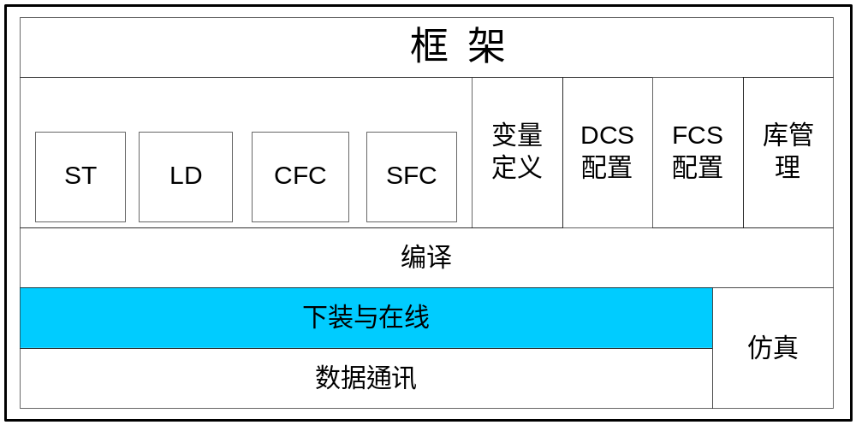
图 1-1：石化版DCS系统结构图

术语与缩略语
Task: 任务. 为周期执行或触发执行一组相关的程序组织单元而提供的执行控制元素.
.hpf文件: hollysys project files，工程文件.
.AT文件: 工程数据与逻辑信息文件(相当于原PRG文件).

引用文档
- HOLLiAS-C.IEC.SRS.01.IEC组态需求规格说明书 刘金龙
- IEC 61131-3:2002 Programmable controller-Part 3: Programming language
- HOLLiAS-C.IEC.SRS.09.在线需求规格说明书 黄宁

总体设计

主要功能
在线模块按照相对独立的功能划分，可以分为以下子功能：
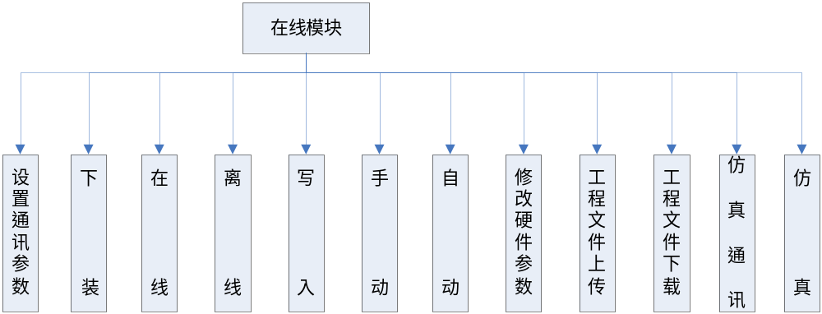
图 2-2：在线模块子功能
- 设置通讯参数：包括设置IP地址、端口号和字节序，用以实现与控制器通讯。
- 下装：下装组态信息到控制器。
- 初始化下装：即首次下装，下装完整的组态信息到控制器中，IEC运算需要停止。
- 无扰下装：下装组态逻辑变化的部分到控制器，IEC运算不停止。
- 在线：程序处于在线状态，实时监视变量的在线值。
- 离线：程序处于离线状态，断开与控制器的连接。
- 手动：在线状态下，强制某变量为一固定值。
- 自动
  - 部分自动：对若干已手动的变量解除手动限制。
  - 全部自动：对全部已手动的变量解除手动限制。
- 写入：在线状态下，对某变量赋值，该变量按新值参与IEC运算。
- 在线修改硬件参数：在线状态下，修改硬件参数信息。
- 上传工程文件：将控制器中的工程文件上传到本地。
- 下载工程文件：将本地工程文件下载到控制器中。
- 仿真：将组态逻辑下装到仿真控制器中，并在线监视。
- 仿真通讯：在仿真状态下，提供一些接口，用以实现与仿真控制器之间的通讯。

状态机设计
各通讯状态之间的变化关系如下图所示：
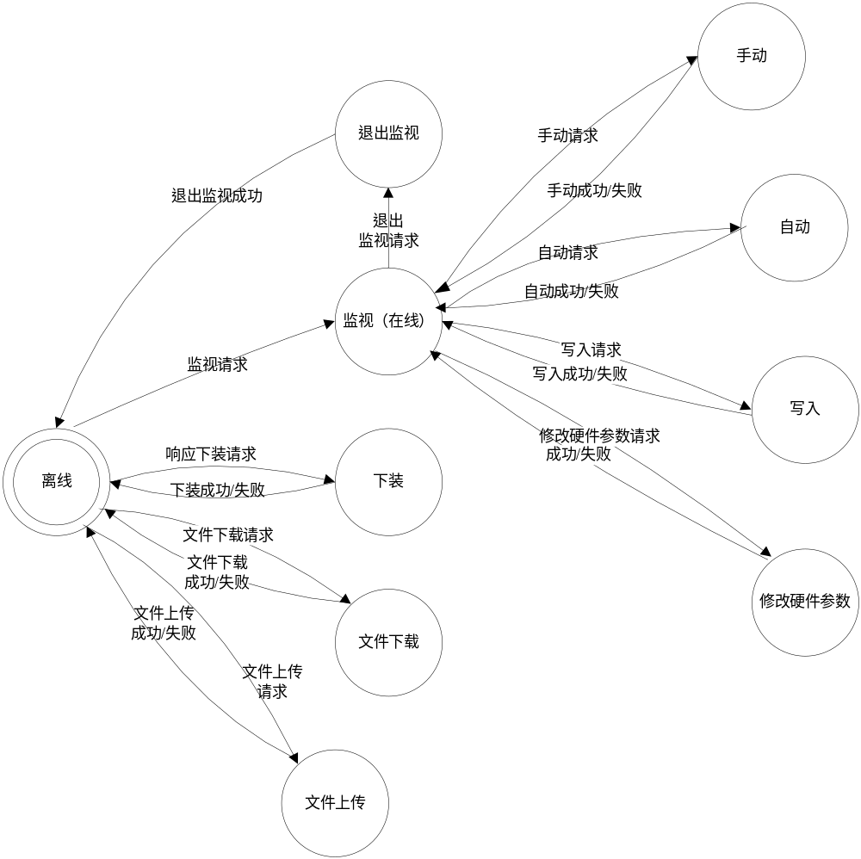图 2-2：状态转换

组态软件整体模块设计
工程总体模块化划分如下图所示，深色框图为本文档描述的部分。
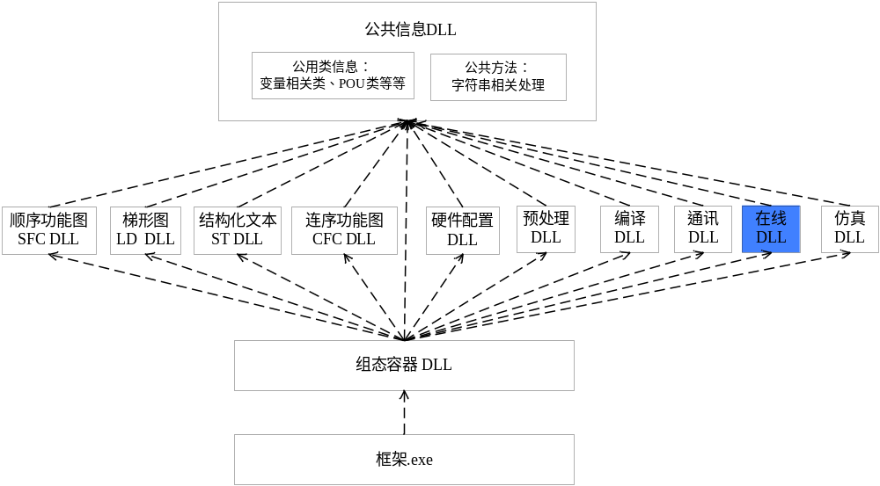图 2-3：软件整体模块设计

数据交互设计
在线模块与编译、框架、硬件配置、仿真、通讯模块等模块之间的数据交互如下图所示：
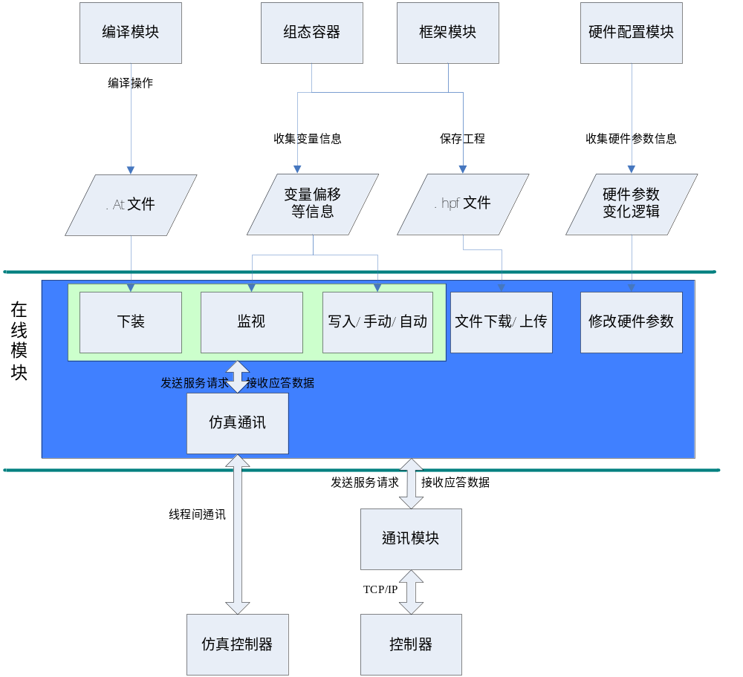图 2-4：在线模块数据交互图

模块设计思路
在线模块的所有子功能都是在与控制器之间的交互中完成的。对于特定的子功能，在线模块发送相应的服务组合到控制器，并处理控制器的应答，完成该子功能。对于每个服务，都是通过请求应答方式进行的。即由在线模块发送服务请求到控制器，控制器对服务请求进行处理，然后将结果返回。
针对仿真模式和非仿真模式，处理方式略有不同。在仿真模式下，通过调用在线模块的仿真通讯接口实现与仿真控制器的通讯，而在非仿真模式下，通过调用通讯模块的接口实现与控制器的通讯。下面分别给出非仿真和仿真模式下某一子功能实现的流程。
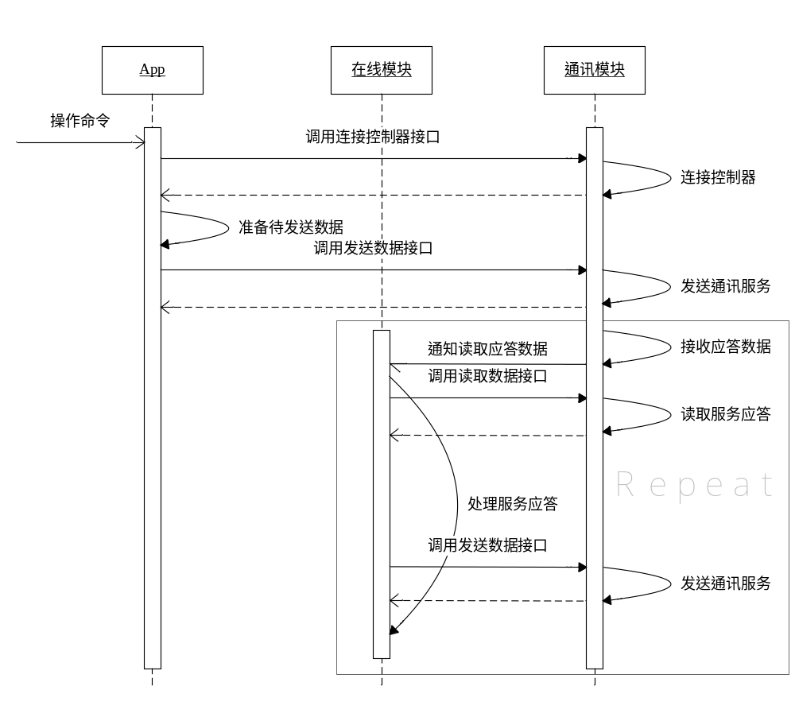
图 2-5：非仿真模式下子功能设计
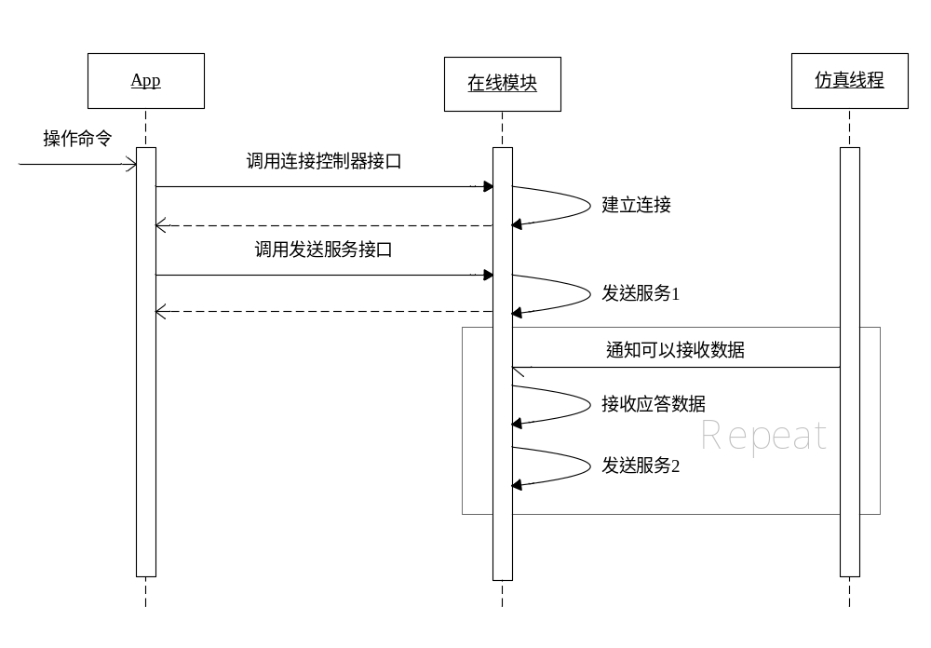
图 2-6：仿真模式下子功能设计

模块接口
- 提供给外部的接口，框架或者其他模块调用实现在线操作。
  - 下装
  - 监视
  - 退出监视
  - 写入
  - 手动
  - 部分自动
  - 全部自动
  - 在线修改硬件参数
  - 工程文件上传
  - 工程文件下载
  - 仿真
  - 退出仿真
- 需要外部提供的接口
- 判断下装类型
- 错误诊断处理
- 通讯模块提供与控制器通讯的接口
- 组态容器提供一些接口，包括收集监视变量、设置变量在线值等。

数据结构设计

COnlineHandle类
- 类描述
该类包含了与在线相关的所有操作。
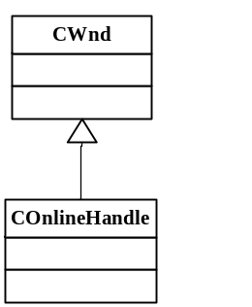
图 2-7：在线处理类
- 主要成员
  - 数据成员
    - m_iHandle：当前所处操作
    - m_iService：当前所处服务
    - m_bCycle：是否循环发送读变量服务
  - 成员函数
  - 在线操作的入口函数，提供给框架或者其他模块调用。
    - 下装：int PrjDownload()
    - 监视：int PrjOnline()
    - 退出监视：int PrjOffline()
    - 写入：int PrjWriteVar()
    - 手动： int PrjManuVar()
    - 部分自动：int PrjUnmanuPart()
    - 全部自动：int PrjUnmanuAll()
    - 在线修改硬件参数 int PrjChangeConfig()
    - 下载工程文件：int PrjFileDownload()
    - 上传工程文件：int PrjFilefUpload()
    - 仿真：int PrjEmulate()
    - 退出仿真：int PrjExitEmulate()
  - 服务处理函数。每种服务对应一个处理函数，该函数接收本服务应答数据，处理后根据程序当前的状态再发送不同的后续服务。具体见附录。
  - 仿真通讯接口，包括连接、断开、发送和接收，实现与仿真控制器之间的通讯。
  - 应答处理函数。该函数为消息响应函数，处理来自仿真或通讯模块发送的准备接收应答数据消息。函数根据当前所处的服务，调用不同的服务处理函数。
    - 处理通讯消息函数：int OnHandleReply(WPARAM wParam,LPARAM lParam)
  - 定时器响应接口。周期发送读变量值服务。
    - 处理定时消息函数：void OnTimer(UINT nIDEvent)
  - 更新视图显示接口。发送消息到各视图，通知其更新显示。
    - 通知视图更新显示：void TellUpdateView()

在线数据列表
这些变量在组态容器DLL中的CStation类中定义。
- 收集监视变量信息
各模块将准备进行监视的变量放到对应的各列表中。
  - CList<CBaseDB*,CBaseDB*> m_VarDefList //变量定义监视数据
  - CList<CBaseDB*,CBaseDB*> m_HWVarList //硬件点监视数据
  - CList<CBaseDB*,CBaseDB*> m_LDVarList //LD视图中的监视变量
  - CList<CBaseDB*,CBaseDB*> m_STVarList //ST视图中的监视变量
  - CList<CBaseDB*,CBaseDB*> m_CFCVarList //CFC视图中的监视变量
  - CList<CBaseDB*,CBaseDB*> m_SFCVarList //SFC视图中的监视变量
  - CList<CBaseDB*,CBaseDB*> m_ManuVarList //手动列表中的监视变量
- 整合监视变量信息
对各监视列表进行整合，把不重复的变量信息放到下面两个表中。
  - CArray<CBaseDB*,CBaseDB*> m_MonitorVar_BaseDB //整合后的监视变量
  - CArray<unsigned long,unsigned long> m_MonitorVar_Offset //变量偏移
- 收发数据缓冲区
- #define MONITOR_BUF_LEN
- unsigned char m_ReceiveMonitor_Buf [MONITOR_BUF_LEN]
- unsigned char m_SendMonitor_Buf [MONITOR_BUF_LEN]
- 手动变量信息
记录所有被手动的变量
  - CList<CBaseDB*,CBaseDB*> m_ManuVarList //手动变量列表

对话框类
- 手动/写入对话框类
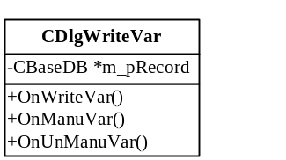
图 2-8：写入对话框类
m_pRecord //指向准备操作的变量
OnWriteVar() //完成写入操作
OnManuVar() //完成手动操作
OnUnManuVar() //完成自动操作
- 手动列表对话框类
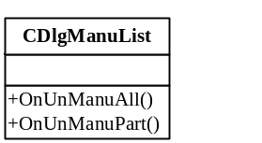
图 2-9：手动列表对话框类
OnUnManuAll() //自动全部已手动的变量
OnUnManuPart() //自动部分已手动的变量

宏定义
当前在线模块处于的操作用COnlineHandle::m_iHandle来标识，m_iHandle可以取值范围为下面宏定义中定义的值：
#define HANDLE_IDLE -- 离线
#define HANDLE_OFFLINE -- 退出监视
#define HANDLE_ONLINE -- 监视
#define HANDLE_INIT_DOWNLOAD -- 初始化下装
#define HANDLE_CHANGE_DOWNLOAD -- 无扰下装
#define HANDLE_WRITE -- 写入
#define HANDLE_MANU -- 手动
#define HANDLE_UNMANUPART -- 部分自动
#define HANDLE_UNMANUALL -- 全部自动
#define HANDLE_ CHANGE_CONFIG_ONLINE -- 修改硬件参数
#define HANDLE_HPF_DOWNLOAD -- 下装工程文件
#define HANDLE_HPF_UPLOAD -- 上传工程文件
#define HANDLE_EMULATE -- 仿真
#define HANDLE_EXIT_EMULATE -- 退出仿真
另外，由于每种在线操作都由一组通讯服务组成，所以用COnlineHandle::m_iService来标识程序当前所处的服务状态，m_iService可以取值范围为下面宏定义中定义的值：
#define SERVICE_LOGIN
#define SERVICE_LOGOUT
#define SERVICE_CHECK_TARGETID
#define SERVICE_READ_IDENTITY
#define SERVICE_WRITE_FILE_BEGIN
#define SERVICE _WRITE_FILE_CONT
#define SERVICE_READ_FILE_BEGIN
#define SERVICE_READ_FILE_CONT
#define SERVICE_DOWNLOAD_CODE
#define SERVICE_DOWNLOAD_CONFIG
#define SERVICE_DOWNLOAD_TASK
#define SERVICE_DOWNLOAD_NETVAR
#define SERVICE_CHANGE_CODE
#define SERVICE_CHANGE_CONFIG
#define SERVICE_CHANGE_TASK
#define SERVICE_CHANGE_NETVAR
#define SERVICE_READ_MANULIST
#define SERVICE_DEFINE_VARLIST
#define SERVICE_READ_VAR
#define SERVICE_MANU_VAR
#define SERVICE_UNMANU_ALL
#define SERVICE_UNMANU_PART
#define SERVICE_WRITE_VAR
#define SERVICE_CHANGE_CONFIG_ONLINE
#define SERVICE_READ_DIAGNOSE

子功能设计
各在线操作的运行模式基本相同，如下图所示。
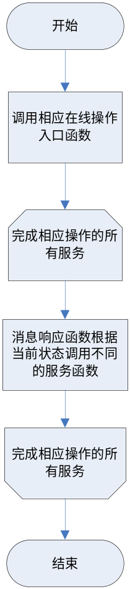
图 3-1：子功能总体处理流程
无论何种在线操作（写入，监视，下装等等）都是通过在线操作入口函数开始的，入口函数负责完成一些初始化工作，并发送该操作的首个服务。当服务请求被控制器处理并返回应答数据后，由通讯模块（非仿真模式）或仿真控制器（仿真模式）发送消息通知在线模块读取应答数据，在线模块的通讯消息处理函数OnHandleReply()负责处理该消息，处理流程主要是根据当前的服务（m_iService）调用相应的服务函数。服务函数接收应答数据，对数据进行处理，并根据当前的操作（m_iHandle）选择发送不同的服务请求。上述流程重复进行，直到最后一个服务的应答数据被处理完。
各服务函数的处理流程将在详细设计中给出，这里只描述每种子功能所需的服务组合，并对每种服务在发送前及接收应答后的数据处理作概要设计。

下装
下装操作实现将工程师站的组态逻辑下装到控制器中。下装分为初始化下装和无扰下装。初始化下装将下装全部的组态逻辑信息，此时控制器停止IEC运算。而无扰下装则只下装变化的部分，控制器中的IEC运算不会停止。
当满足以下条件时，会发生初始化下装：
- 当前工程的组态信息首次下装到控制器。
- CPU类型变化。
- 控制器中的工程与工程师站的工程不是同一工程。
其他情况下，只会进行无扰下装。

下装接口
初始化下装或者无扰下装是在程序中判断得到的，对用户来说只有下装操作。下装操作由框架模块调用在线模块中的下装接口完成。
下装接口为int COnlineHandle::PrjDownload()，其操作流程如下图所示：
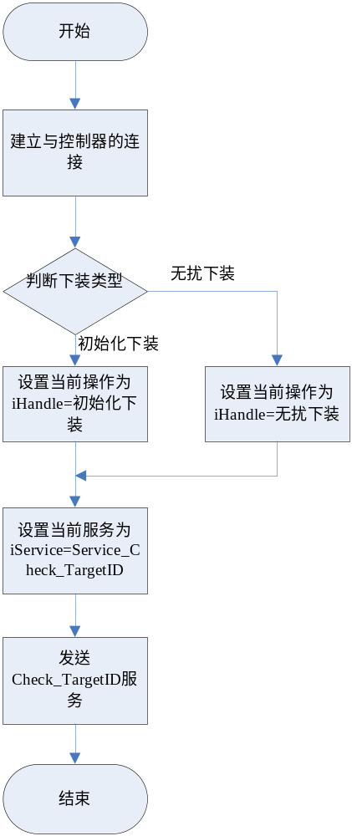
图 3-2：下装接口

初始化下装
初始化下装主要完成将编译生成的*.AT文件及全部组态逻辑下装到控制器中，具体流程如下图所示。
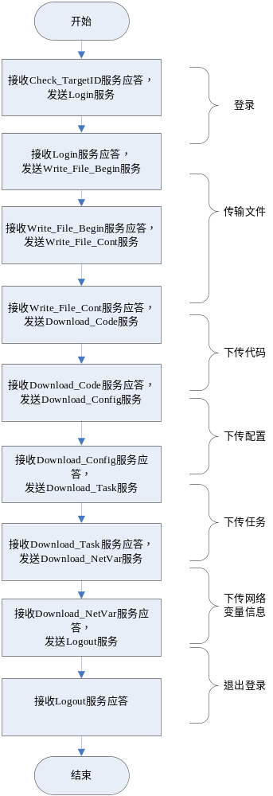
图 3-3：初始化下装流程
注意，在传输.AT文件时，若文件过大，需要对文件拆包，分多包传送。每包的长度在Login服务的应答数据中给出，具体参看Login服务的应答数据结构。

无扰下装
无扰下装主要完成将增量编译生成的组态逻辑变化的部分下装到控制器，同时下装整个*.AT文件。在无扰下装时，若发现不满足无扰下装条件，转为初始化下装，具体流程如图所示。
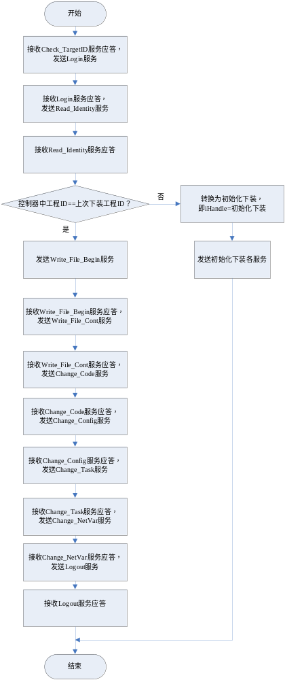
图 3-4：无扰下装流程
在上图中，需要注意以下几点：
- 若控制器中的工程ID与上次下装的工程ID不一致，则无扰下装转换为初始化下装。
- 无论初始化下装还是无扰下装，都需要发送Code服务、Config服务、Task服务和NetVar服务。与初始化下装不同的是，在无扰下装时，对上述4部分（Code、Config、Task和NetVar）中未发生变化的部分，则只发送服务号以及数据变化的标志位，而对有变化的部分，则发送服务号、数据变化标志位和数据体三部分。具体参见附录中无扰下装部分的发送服务数据结构。
- 无论是初始化下装还是无扰下装，下装完成后都需要自动保存工程。

在线（监视）
监视操作实现将组态工程中的变量的实时值显示在AutoThink组态界面上。

监视接口
用户进行监视操作时，框架模块调用在线模块的监视接口ConlineHandle::PrjOnline()，该接口会通知相关界面进入监视状态，同时与控制器建立连接，设置iHandle= HANDLE_ONLINE，iService= SERVICE_CHECK_TARGETID，设置超时时间，发送SERVICE_CHECK_TARGETID服务，打开定时器。
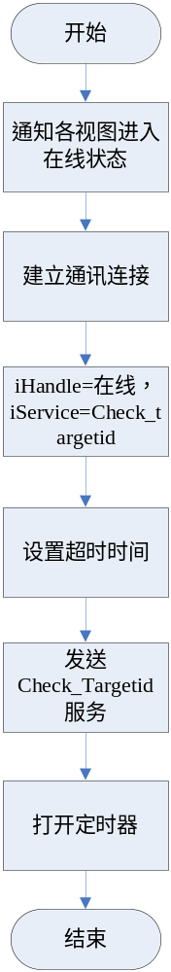
图 3-5：监视接口

监视流程
监视操作流程如下图所示：
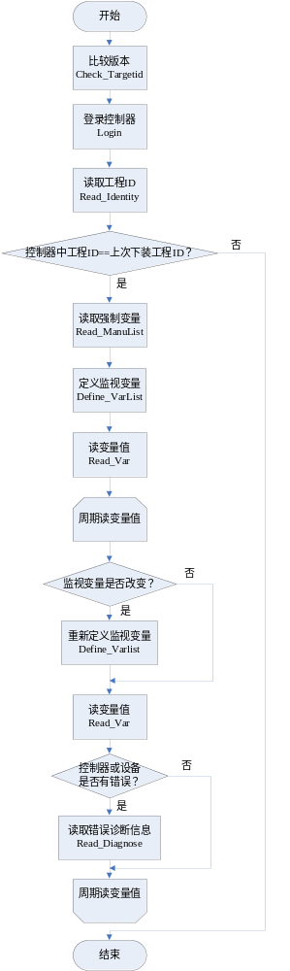
图 3-6：监视流程

收集监视变量
通过发送Define_VarList（定义监视变量）服务，告知控制器哪些变量需要进行监视，控制器便返回这些变量的实时值。因此，在发送Define_VarList服务之前，首先需要获取所有需要监视的变量，并以一定的结构保存其信息到发送缓冲区中。
收集监视变量，调用组态容器DLL中的CStation::CollectMonitorVars()接口。收集监视变量的数据流向如下图所示：
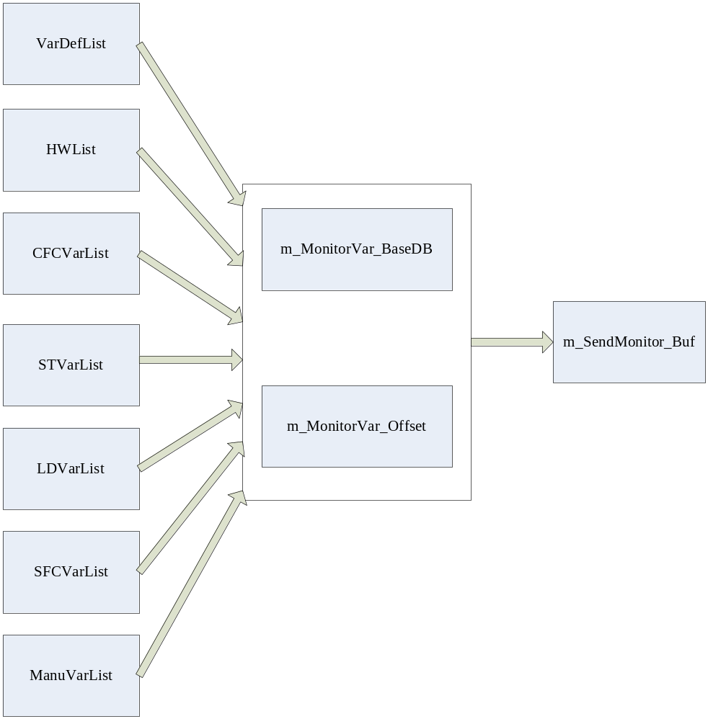
图 3-7：收集监视变量的数据流向
如上图所示，首先，通知各视图进入在线状态后，各视图将自己模块中需要监视的变量分别放到各模块的List中，等待在线模块处理。在线模块在发送Define_Var服务之前，需要收集监视变量。收集的规则为遍历各List，将不重复（根据变量的RefID和Offset判断）的变量放到m_MonitorVar_BaseDB容器中。m_MonitorVar_Offset容器帮助整合这些不重复的变量。
在收集变量的时候，需要优先收集当前活动视图的监视变量。也就是说，若当前活动视图是LD视图，则先将LDVarList中的变量放到m_MonitorVar_BaseDB中，然后再处理其他列表中的变量。这样设计防止最上面的View显示“？？？”。下面给出收集监视变量的处理流程。
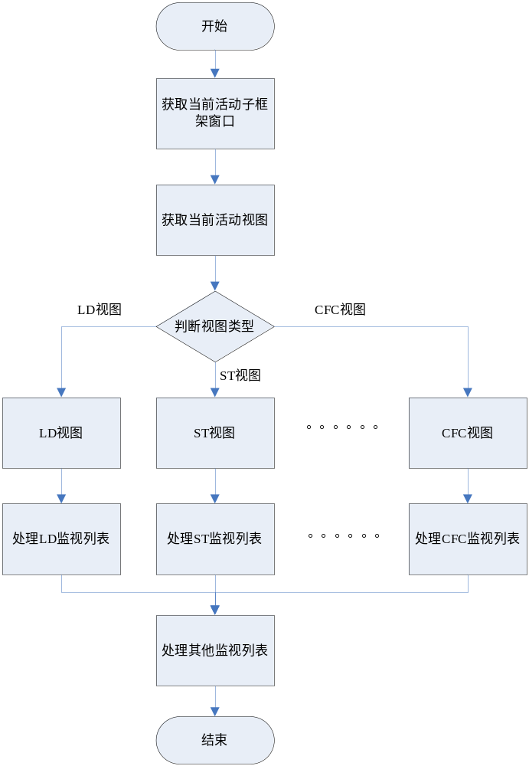
图 3-8：收集监视变量的处理流程
再下一步就是将m_MonitorVar_BaseDB容器中的变量以一定的格式保存到发送缓冲区中。格式参见下表。
表 3-1：发送监视变量列表数据结古
发送Define_VarList服务的结构 | Offset | Size（byte） | 描述
SrvID | 0 | 1 | Define_VarList服务的服务号（41）
ushCount | 1 | 2 | 监视变量的个数
RefID | 3 | 1 | 变量的RefID
Offset | 4 | 4 | 变量的Offset
Size | 8 | 2 | 变量的Size
…… |  |  | 每个变量的RefID、Offset、Size.

定时发送读变量服务
通过定时器实现周期读取监视变量值的功能。在COnlineHandle::OnTimer(UINT nIDEvent)中，发送Read_Var服务，读取变量值。流程图如下所示：
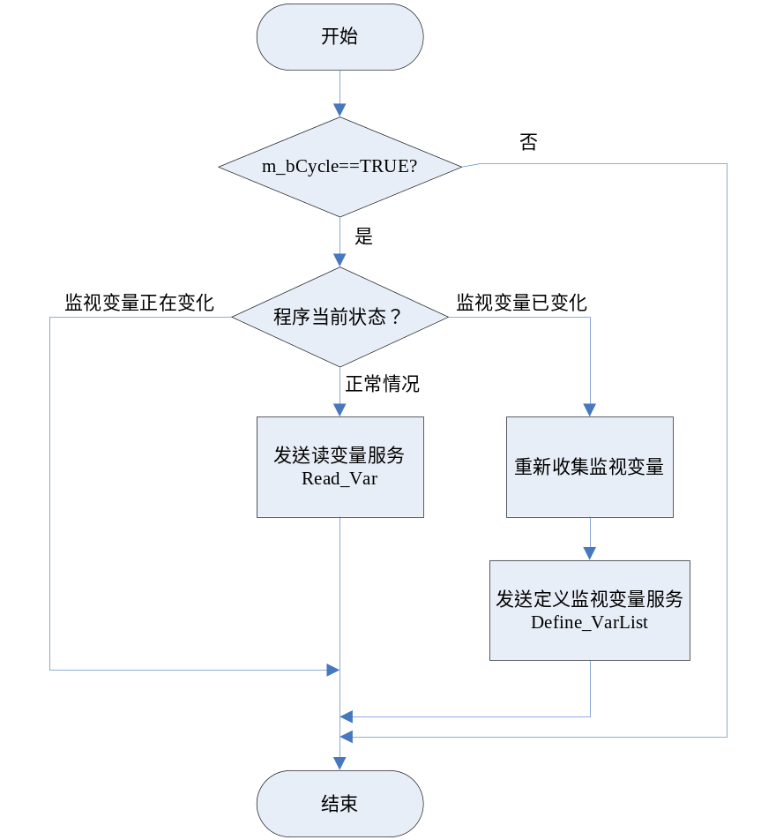
图 3-9：定时发送读变量服务处理流程
其中，m_bCycle是循环读变量的开关，当其为TRUE时，才循环读变量，否则，不循环读变量。例如，在进行写入、手动等操作时，设置m_bCycle为FALSE，暂停循环读变量。

读变量值应答处理
将应答数据放入接收缓冲区中，按一定的结构对其进行分析和处理，获取每个变量的在线值，并将值赋给对应的变量。数据流如下图所示。
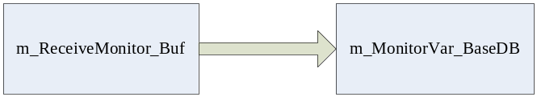
图 3-10：设置变量在线值数据流图
处理流程如下图所示：
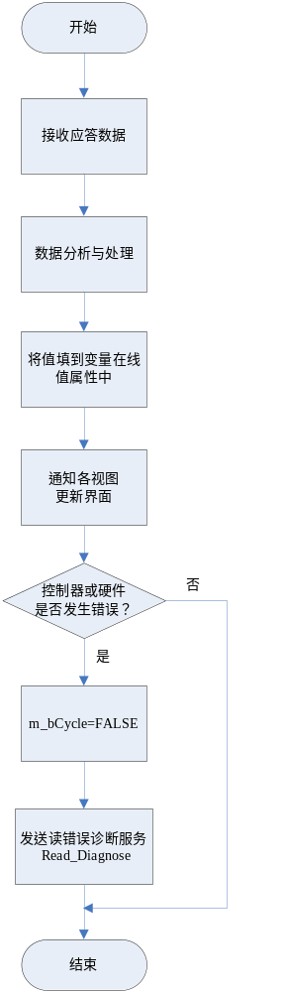
图 3-11：读变量值应答处理流程
注意，当数据（即各变量在线值）更新后，应该立刻通知各视图进行同步更新。
读变量应答数据结构如下表所示：
表 3-2：读变量值服务应答数据结构
Read_Diagnose应答数据结构 | Offset | Size | 描述
wReply | 0 | 2 | 正确，返回0x0000。  错误，返回错误号。
chErr | 2 | 1 | 错误诊断号。  0，诊断正确。  非0，诊断错误，不同的数字对应不同的错误类型。
Value | 3 | n1 | 变量在线值
Value | 3+n1 | n2 | 变量在线值
…… |  |  | 其他变量的在线值

读错误诊断应答处理
处理流程如下图所示。
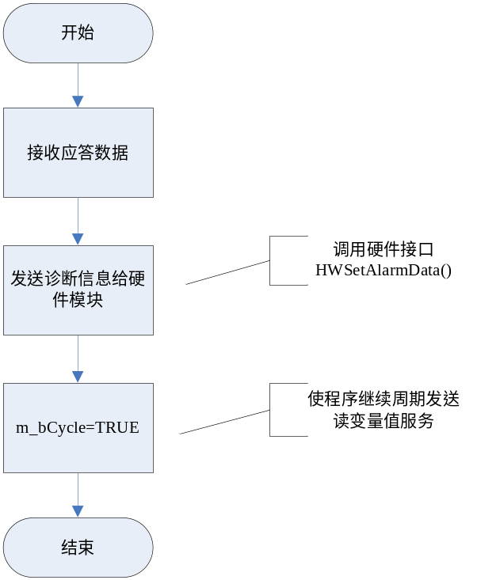
图 3-12：读错误诊断应答处理流程
读错误诊断应答数据结构如下表所示：
表 3-3：读变量错误诊断应答数据结构
Read_Diagnose应答数据结构 | Offset | Size | 描述
wReply | 0 | 2 | 正确，返回0x0000。  错误，返回错误号。
chErrType | 2 | 1 | 错误类型
ushDataLength | 3 | 2 | 诊断数据长度
pdata | 5 | ushDataLength | 错误诊断数据

离线（退出监视）
退出监视使程序由在线状态返回离线状态。

离线接口
由框架调用在线模块的离线接口完成该操作。离线接口为COnlineHandle::PrjOffline()，该接口会关闭定时器，通知各视图返回离线状态，若强制与连接无关，提示用户是否手动已自动的变量等。流程如下图所示。
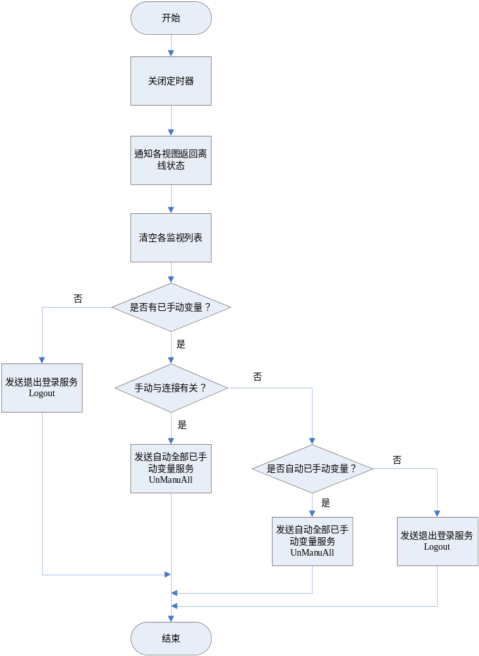
图 3-13：离线操作接口处理流程

退出监视流程
退出监视流程如下图所示：
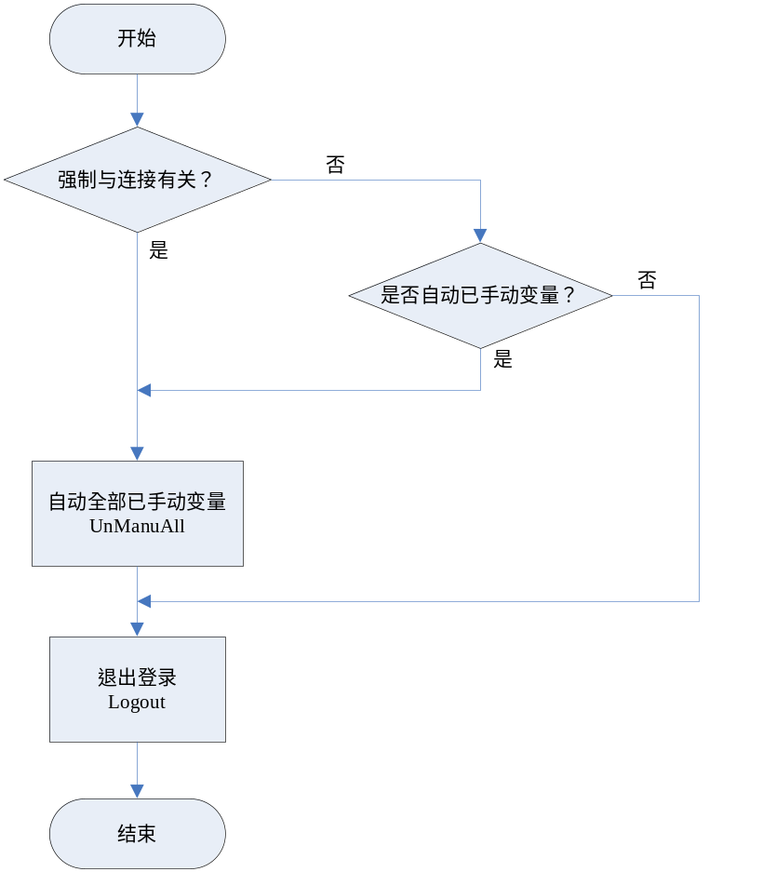
图 3-14：离线操作流程

写入
写入操作实现监视状态下，将一变量设置为操作用户设定的值，写入操作完成后返回监视状态。写入操作的接口为COnlineHandle::PrjWriteVar( )。由写入/手动对话框调用该接口。通过写入服务（Service_WriteVar）一个服务，就可以完成写入操作。

写入接口
写入接口的操作流程如下图所示：
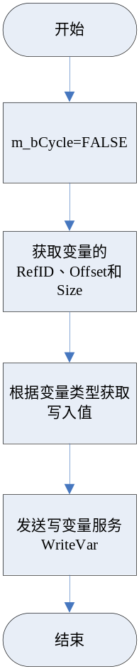
图 3-15：写入接口流程
注意，在发送写入服务时，首先要将m_bCycle标志设置为FALSE，使定时器消息响应函数停止发送读变量值服务。同时，需要设置iHandle= HANDLE_WRITE，iService= SERVICE_WRITE_VAR。
发送给控制器的写入变量的信息主要包括：服务号，写入变量的个数，写入变量的RefID,Offset,Size，写入变量的值。具体数据结构参见附录。
变量的写入值都是以字符串形式提供给写入接口，写入接口需要将其按不同的类型转换成不同的数值类型。例如，BOOL类型变量，值为“TRUE”或“FALSE”，需要将其值转换成1或0，控制器才能识别。

应答处理
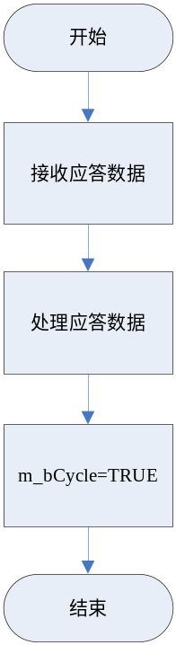
图 3-16：写入应答处理流程
注意，在写入操作完成后，需要将m_bCycle=TRUE，使程序返回在线监视状态，此时，定时器响应函数周期发送读变量值服务。

手动（强制）
手动操作实现在监视状态下，将某变量的值固定为操作用户设定的值，在整个IEC运算过程中，该变量值保持不变。手动操作的接口为COnlineHandle::PrjManuVar( )。由写入/手动对话框调用该接口。通过一个手动服务（Service_ManuVar），就可以完成手动操作。

手动接口
手动接口的操作流程如下图所示：
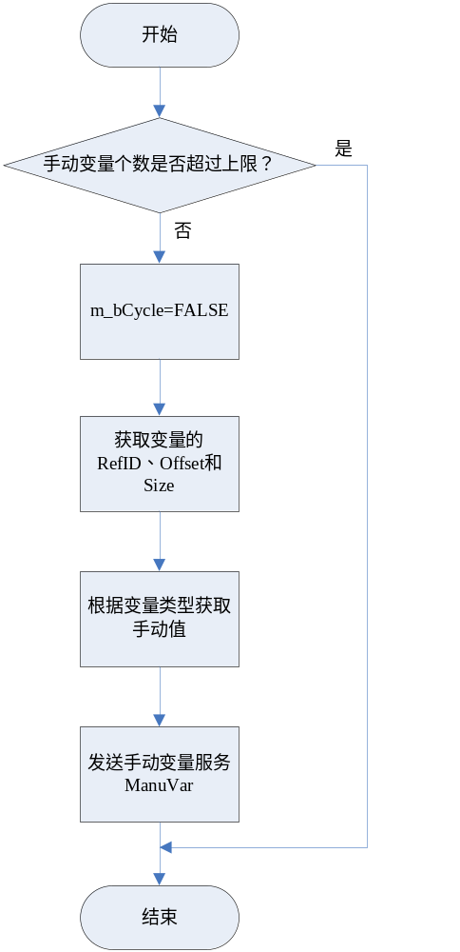
图 3-17：手动接口流程
被手动的变量的个数存在上限，在配置文件中设置。因此，在进行手动操作时，需要判断已被手动的变量个数是否等于上限值，若是，则此次手动变量操作失败，并给出提示。
在发送手动服务时，首先要将m_bCycle标志设置为FALSE，使定时器消息响应函数停止发送读变量值服务。同时，需要设置iHandle= HANDLE_MANU，iService= SERVICE_MANU_VAR。
发送给控制器的手动变量的信息主要包括：服务号，手动变量的个数，手动变量的RefID,Offset,Size，变量的手动值。具体数据结构参见附录。
变量的手动值都是以字符串形式提供给手动接口，手动接口需要将其按不同的类型转换成不同的数值类型。例如，BOOL类型变量，值为“TRUE”或“FALSE”，需要将其值转换成1或0，控制器才能识别。

应答处理
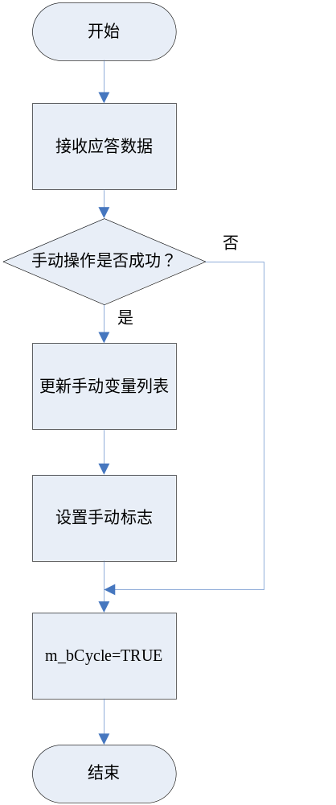
图 3-18：手动应答处理流程
注意，在手动操作完成后，需要将m_bCycle=TRUE，使程序返回在线监视状态，此时，定时器响应函数周期发送读变量值服务。
手动变量成功后，需要将该变量添加到手动变量列表CStation:: m_ManuVarList中。

部分自动（部分释放）
部分自动操作实现在监视状态下，自动（释放）指定的一些被手动（强制）的变量。部分自动操作的接口为COnlineHandle::PrjUnManuPart( )。由手动列表对话框调用该接口。通过部分自动一个服务（Service_UnManuPart），就可以完成部分自动操作。

部分自动接口
部分接口的操作流程如下图所示：
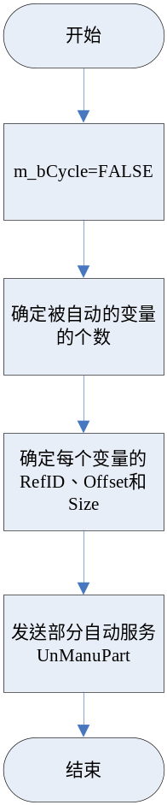
图 3-19：部分自动接口流程
注意，在发送部分自动服务时，首先要将m_bCycle标志设置为FALSE，使定时器消息响应函数停止发送读变量值服务。同时，需要设置iHandle= HANDLE_UNMANUPART，iService= SERVICE_UNMANU_PART。
发送给控制器的部分自动变量的信息主要包括：服务号，被自动的变量的个数，每个变量的RefID,Offset,Size。具体数据结构参见附录。

应答处理
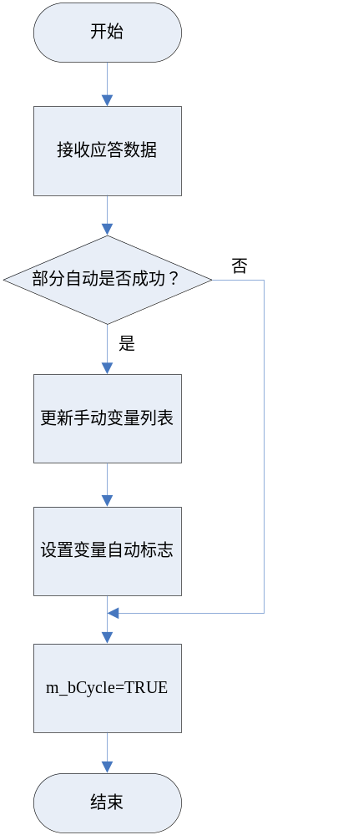
图 3-20：部分自动应答处理流程
注意，在部分自动操作完成后，需要将m_bCycle=TRUE，使程序返回在线监视状态，此时，定时器响应函数周期发送读变量值服务。
另外，若部分自动操作成功，则需要更新手动变量列表Cstation:: m_ManuVarList，删除已自动的变量。

全部自动（全部释放）
全部自动操作实现在监视状态下，自动（释放）全部被手动（强制）的变量。全部自动操作的接口为COnlineHandle::PrjUnManuAll( )。由手动列表对话框调用该接口。通过全部自动一个服务（Service_UnManuPart），就可以完成全部自动操作。

全部自动接口
全部自动接口的操作流程如下图所示：
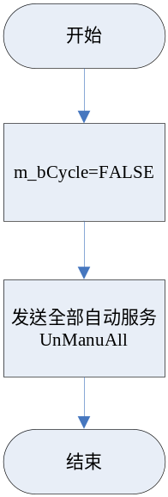
图 3-21：全部自动接口流程
注意，在发送全部自动服务时，首先要将m_bCycle标志设置为FALSE，使定时器消息响应函数停止发送读变量值服务。同时，需要设置iHandle= HANDLE_UNMANUALL，iService= SERVICE_UNMANU_ALL。
发送给控制器的信息主要包括：服务号。具体数据结构参见附录。

应答处理
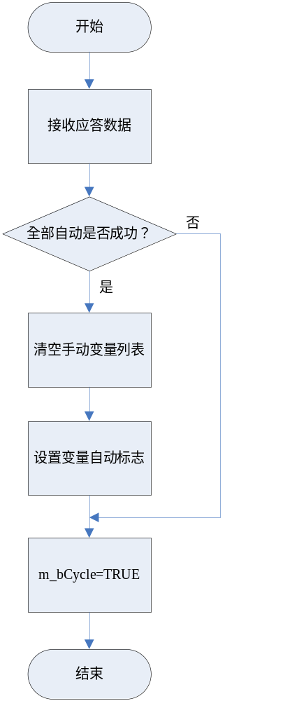
图 3-22：全部自动应答处理流程
注意，在全部自动操作完成后，需要将m_bCycle=TRUE，使程序返回在线监视状态，此时，定时器响应函数周期发送读变量值服务。
另外，若全部自动操作成功，则需要清空手动变量列表Cstation:: m_ManuVarList。

在线修改硬件参数
在线修改硬件参数操作实现在线状态下，修改硬件参数，并将修改后的数据下传给控制器。在线修改硬件参数操作的接口为COnlineHandle:: PrjChangeConfig()。由硬件模块调用该接口。通过在线修改硬件参数一个服务（Service_Change_Config_Online），就可以完成该操作。

在线修改硬件参数接口
在线修改硬件参数接口的操作流程如下图所示：
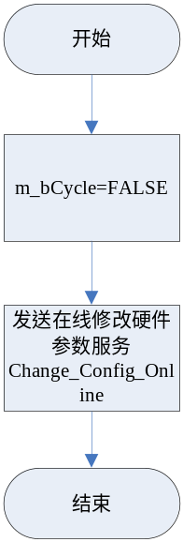
图 3-23：在线修改硬件参数接口流程
注意，在发送修改硬件参数服务时，首先要将m_bCycle标志设置为FALSE，使定时器消息响应函数停止发送读变量值服务。同时，需要设置iHandle= HANDLE_ CHANGE_CONFIG_ONLINE，iService= SERVICE_CHANGE_CONFIG_ONLINE。
发送给控制器的信息主要包括：服务号，硬件参数数据。具体数据结构参见附录。

应答处理
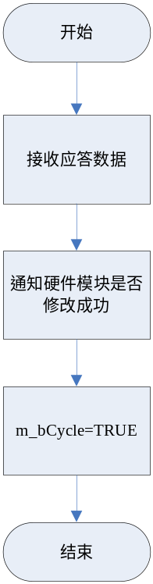
图 3-24：在线修改硬件参数应答处理流程
注意，在操作完成后，需要将m_bCycle=TRUE，使程序返回在线监视状态，此时，定时器响应函数周期发送读变量值服务。
另外，需要将修改结果返回给硬件模块。

下载工程文件
下载工程文件的作用是将当前工程的工程信息保存到控制器中，以作备份。框架模块调用接口ConlineHandle:: PrjFileDownload()实现该功能。处理流程如下图所示。
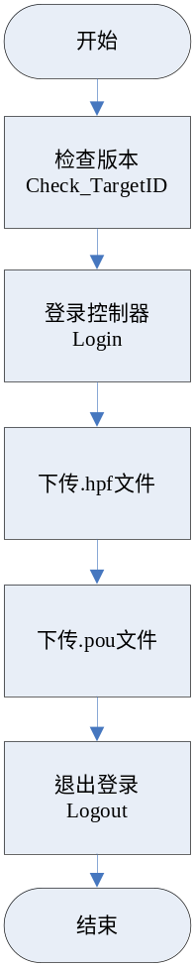
图 3-25：下载工程文件流程
文件的下传通过文件下传服务（SERVICE_WRITE_FILE_BEGIN和SERVICE_WRITE_FILE_CONT）实现。若文件大小大于64K，则需要对文件拆包，分多包传送。

上传工程文件
文件上传操作将在控制器中备份的当前工程的文件上传到本地。框架模块调用接口COnlineHandle::PrjFileUpload()完成该操作。处理流传如下图所示。
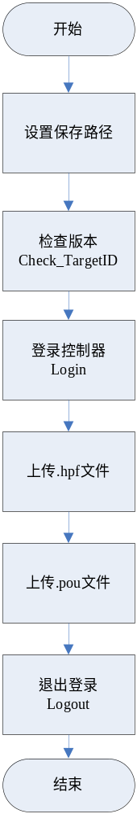
图 3-26：上传工程文件流程
文件上传通过服务（SERVICE_READ_FILE_BEGIN和SERVICE_READ_FILE_CONT）实现。若文件过大，会分多包上传。文件上传服务的使用具体参看附录。

仿真
仿真的目的在于模拟IEC组态逻辑在实际控制器中的运行，查看变量的实时值。若组态逻辑语法检查正确，可以进行仿真操作。框架模块通过调用在线模块的仿真接口ConlineHandle::PrjEmulate()实现此功能。

仿真流程
仿真操作主要分两步进行，一是下装，二是在线监视。仿真操作的主要流程如下图所示。
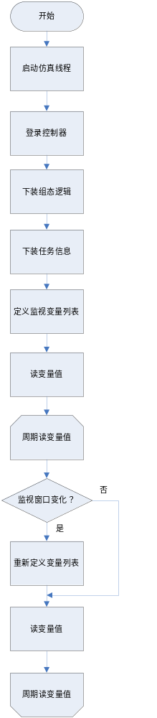
图 3-27：进入仿真流程
由上图可以看出，仿真操作实际上是将下装和监视操作进行了简化并合并。在仿真时需要注意以下问题：
- 工程进行语法检查正确后才可以进行仿真操作。
- 进入仿真后，首先要将当前工程设置为仿真状态，启动仿真线程。然后就可以按步骤发送个服务数据。
- 仿真状态下，只进行初始化下装。
- 下装时从工程的.AT文件中获取Code区和Task区的数据，分别下装这两部分数据。而.AT文件中硬件配置部分和网络变量部分的信息不下装。
- 不下装.AT文件。
- 下装成功后，通知各视图进入在线状态。
- 不发送读手动变量表服务，只需将手动变量表m_ManuVarList 清空即可。因为退出仿真状态后，仿真控制器不记录被手动的变量。
- 收集监视变量的方法和步骤与在线操作时相同，使用相同的数据容器（m_MonitorVar_BaseDB和m_MonitorVar_Offset）对整合后的监视变量进行保存，使用相同的数据发送缓冲区（m_SendMonitor_Buf [MONITOR_BUF_LEN]）和接收缓冲区（m_ReceiveMonitor_Buf [MONITOR_BUF_LEN]）。
- 周期读变量并刷新视图的方法与监视操作相同。
- 不进行错误诊断的处理。
- 在发送数据和接收数据时，程序判断当前工程是否处于仿真状态，若是，调用仿真通讯接口实现数据的收发，否则，调用通讯模块的接口实现数据的收发。关于通讯仿真接口，可以参看3.14节的仿真通讯部分。

仿真状态下的在线操作
仿真状态下，可以进行的在线操作包括：写入、手动、部分自动和全部自动。不能进行在线修改硬件操作。仿真状态下在线操作的处理流程与非仿真状态下的处理流程完全相同，只是在发送接收数据时调用的通讯接口不同。

退出仿真
退出仿真操作使程序由在线仿真状态返回离线非仿真状态。由框架模块调用接口COnlineHandle:: PrjExitEmulate()完成该操作。其处理流程如下图所示。
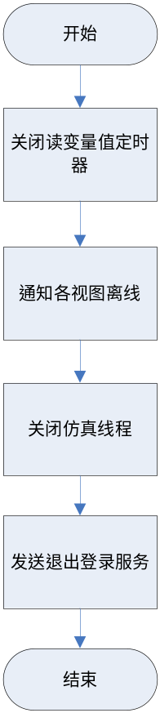
图 3-28：退出仿真流程
由上图可知，退出仿真在线状态的流程很简单，只需发送退出登录一个服务即可。退出仿真状态时不需要判断连接是否与手动有关，将手动变量列表m_ManuVarList清空即可。

仿真通讯
仿真通讯部分是在线模块中较独立的一块，它主要为在线的其他子功能与仿真控制器的通讯提供接口。这些接口包括：建立连接、断开连接、发送数据和接收数据。
仿真通讯的设计思路如下图所示。
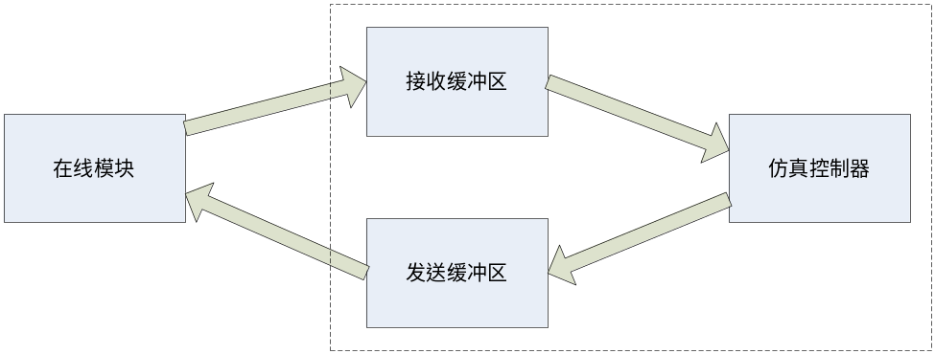
图 3-29：仿真通讯原理

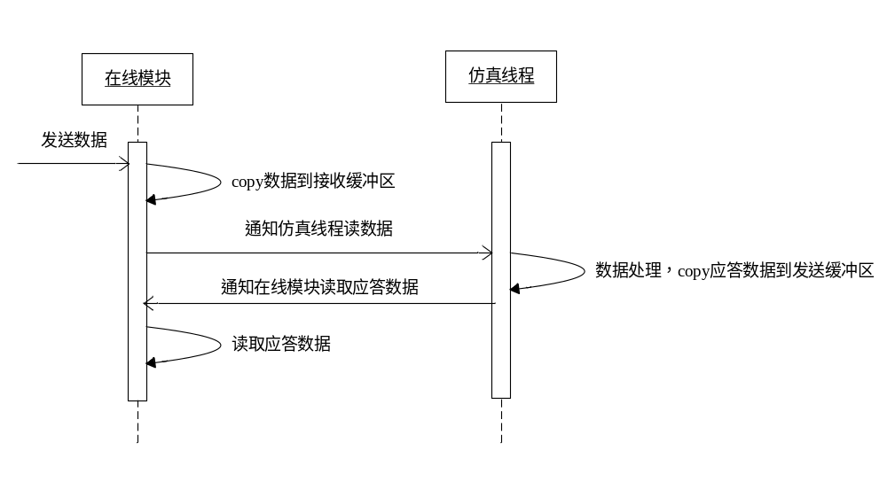图 3-30：仿真通讯处理流程

建立连接
建立连接的接口为COnlineHandle::Em_Connect()。由于仿真通讯是主线程与仿真线程之间的通讯，因此可以申请两块缓冲区，分别作为仿真控制器的发送缓冲区pEm_SendBuf和接收缓冲区pEm_ReceiveBuf。建立连接的流程如下图所示。
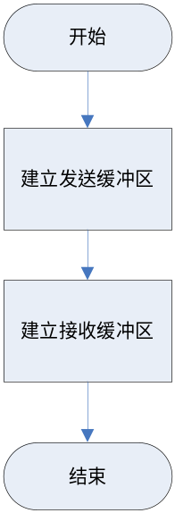
图 3-31：仿真通讯-建立连接

断开连接
断开连接与建立连接的过程相反，主要是回收这两块共享缓冲区。断开连接的接口为COnlineHandle::Em_Disconnect()。处理流程如下图所示。
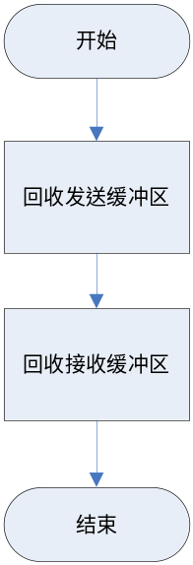
图 3-32：仿真通讯-断开连接

发送数据
仿真状态下，发送数据到仿真控制器，通过接口COnlineHandle::Em_Send()实现。发送数据实际上是将待发送的数据拷贝到仿真控制器的接收缓冲区中，并发送消息通知仿真控制器接收数据。处理流传如下图所示。
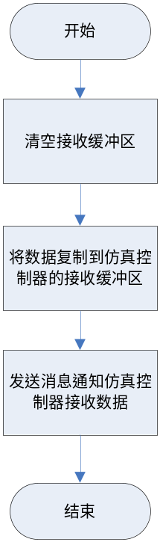
图 3-33：仿真通讯-发送数据

接收数据
仿真状态下，当仿真控制器将应答数据复制到其发送缓冲区pEm_SendBuf后，发送消息通知在线模块读取应答数据。此时，在线模块通过接收数据接口COnlineHandle::Em_Receive()将数据从发送缓冲区pEm_SendBuf读取出来。接收数据流程如下图所示。
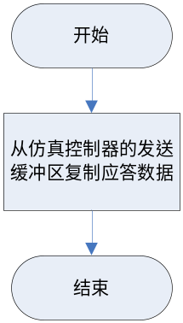
图 3-34：仿真通讯-接收数据

异常处理设计
在与控制器通讯的过程中，可能会发生各种错误，当有错误发生时，调用错误处理函数对错误进行处理。
错误处理接口原型定义为 ：
void COnlineHandle::CommErrHandle(char chMainErr , char chSubErr)
其中chMainErr为主错误号，chSubErr为子错误号。
下表分类列出了一些主要的错误。
表 4-1：主要在线操作错误列表
MainErr | SubErr | Desc
COMM_CONNET（通讯连接） | CONNECT_FAILED | 连接控制器失败。
COMM_CONNET（通讯连接） | TIMEOUT | 通讯超时。
COMM_CONNET（通讯连接） | NETWORK_FAILED | 数据应答缓慢，可能出现网络异常。
COMM_CONNET（通讯连接） | OTHER_ERR | 其他错误。
DOWNLOAD（下装） | OK | 下装成功。
DOWNLOAD（下装） | VERSION_ERR | 与控制器版本不一致。
DOWNLOAD（下装） | LOGIN_FAILED | 登录失败，控制器已与其他客户端连接。
DOWNLOAD（下装） | OPEN _AT_FAILED | 打开.AT文件失败。
DOWNLOAD（下装） | AT_DATA_ERR | .AT文件数据错误。
DOWNLOAD（下装） | RELOCATE_ERR | 重定位错误。
DOWNLOAD（下装） | CODESIZE_ERR | 下装的程序超过代码区大小。
DOWNLOAD（下装） | NO_DEFINE_EXTLIB | 有外部库没有定义。
DOWNLOAD（下装） | REPLY_ERR | 应答数据错误。
ONLINE（监视） | ONLINE | 进入在线
ONLINE（监视） | VERSION_ERR | 与控制器版本不一致。
ONLINE（监视） | LOGIN_FAILED | 登录失败，控制器已与其他客户端连接。
ONLINE（监视） | NO_CODE | 控制器中没有程序。
ONLINE（监视） | CODE_IN_CONTROL_ERR | 控制器中的工程不是上次下装的工程。
ONLINE（监视） | WRITE_FAILED | 写入操作失败。
ONLINE（监视） | MANU_FAILED | 手动操作失败。
ONLINE（监视） | MANU_VAR_COUNT_ERR | 已手动变量个数达到上限，取消本次手动操作。
ONLINE（监视） | UNMANU_PART_FAILED | 部分自动操作失败。
ONLINE（监视） | UNMANU_ALL_FAILED | 全部自动操作失败。
ONLINE（监视） | CHANGE_CONFIG_FAILED | 修改硬件参数失败。
ONLINE（监视） | REPLY_ERR | 应答数据错误。
DOWNLOAD_FILE（下装工程文件） | OK | 下载工程文件成功。
DOWNLOAD_FILE（下装工程文件） | VERSION_ERR | 与控制器版本不一致。
DOWNLOAD_FILE（下装工程文件） | LOGIN_FAILED | 登录失败，控制器已与其他客户端连接。
DOWNLOAD_FILE（下装工程文件） | REPLY_ERR | 应答数据错误。
UPLOAD_FILE（上传工程文件） | OK | 上传工程文件成功。
UPLOAD_FILE（上传工程文件） | VERSION_ERR | 与控制器版本不一致。
UPLOAD_FILE（上传工程文件） | LOGIN_FAILED | 登录失败，控制器已与其他客户端连接。
UPLOAD_FILE（上传工程文件） | REPLY_ERR | 应答数据错误。
OFFLINE（退出监视） | OFFLINE | 返回离线。
OFFLINE（退出监视） | UNMANU_ALL_FAILED | 全部自动操作失败。
OFFLINE（退出监视） | REPLY_ERR | 应答数据错误。

其他设计

一问一答控制

问题描述
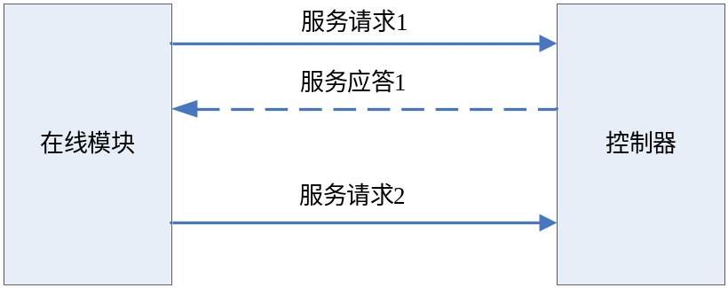
图 5-1：一问一答方式

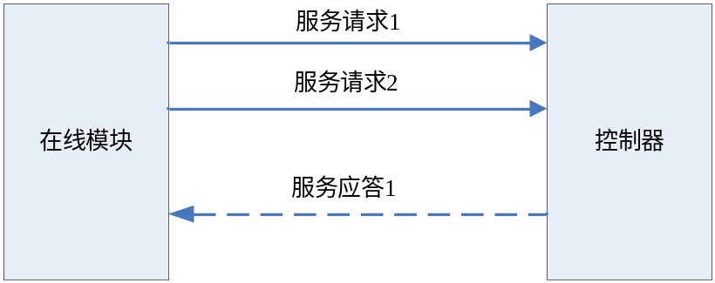
图 5-2：多问多答方式

上图给出了一问一答和多问多答两种通讯方式。对于一问一答通讯方式，只有当在线模块接收到控制器发送的本次服务请求的应答后，才可以发送下一个服务请求。而对于多问多答通讯方式，可以随意发送服务请求，不用考虑每次的服务请求是否得到应答。若出现多问多答的情况，则有可能引起通讯状态的混乱，从而造成对应答数据的错误处理。因此，应避免多问多答情况的出现。

问题分析
以下几种情况有可能产生多问多答的状况，并造成状态混乱。
- 发送了读变量值服务后，未接收到应答又发送定义变量列表服务。
- 发送了读变量值服务后，未接收到应答又发送读变量值服务。
- 发送了读变量值服务后，未接收到应答又发送写变量服务。
- 发送了读变量值服务后，未接收到应答又发送手动变量服务。
- 发送了读变量值服务后，未接收到应答又发送自动部分变量服务。
- 发送了读变量值服务后，未接收到应答又发送自动全部变量服务。
- 发送了读变量值服务后，未接收到应答又发送在线修改硬件参数服务。

一问一答设计
针对上面分析的可能出现多问多答的7种情况，需要对代码进行改进，使其在发送服务后，在未接收到应答时不发送下次服务。
设计思路如下：
- 设计一个队列，用于存放暂不发送的服务。
- 增加一个标志位（ConlineHandle::m_bRecv），当发送某通讯服务时将其设置为false，当接收到该服务的应答后，再将其设置为true。
- 若在发送服务s1后，程序在未接收到s1的应答时又准备发送服务s2，则暂时不发送s2服务，而是将其添加到队列中。
- 在每次接收读变量值服务应答后，利用空闲时间(例如，监视周期为250ms，即每250ms发送读变量值服务，若接收到其应答后时间不到250ms，则产生空闲时间)发送队列中的第一条服务。
- 若队列中元素个数超过上限（例如，20个），则可以认为是网络出现异常，此时，断开连接，给出错误提示。
- 可以对插入队列中的元素进行进一步的优化。
  - 若出现5.1.2节中问题1的情况，则在添加定义变量列表服务到队列前，查看队列中是否存在该服务，若有，则先将其删除，再将最新的定义变量列表服务添加到队列中。
  - 若出现问题2的情况，不需要将读变量值服务添加到队列中。
下面给出发送通讯服务的流程图，服务只涉及到上述有可能出现多问多答情况的几种服务。（这些服务包括：定义变量列表、读变量值、写入、手动、部分自动、全部自动和在线修改硬件参数）
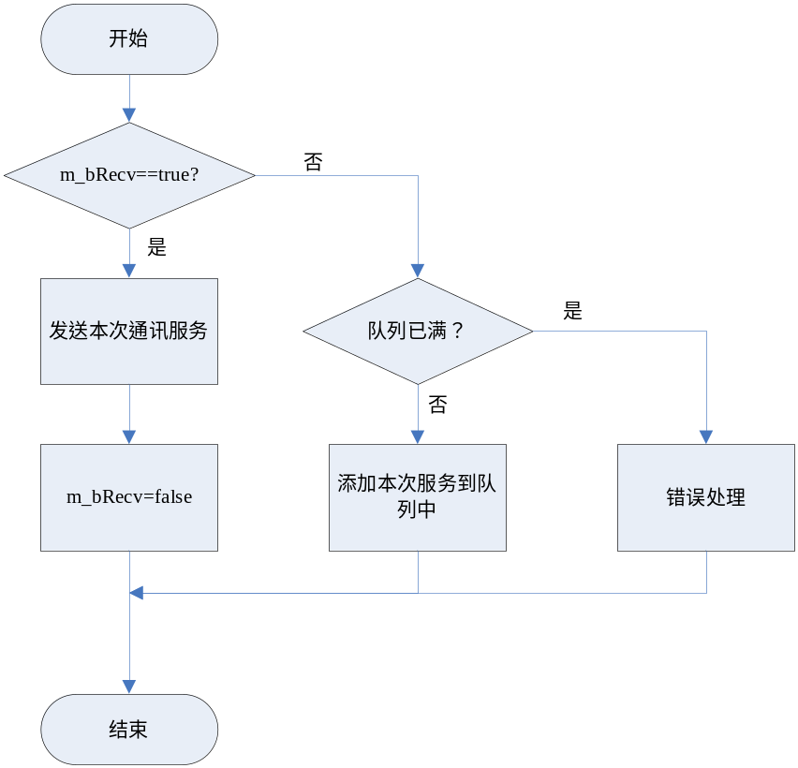
图 5-3：发送通讯服务流程
下图给出上述几种服务的应答处理流程。
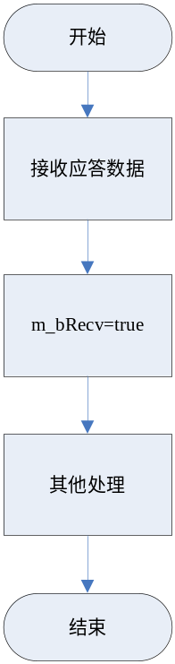
图 5-4：接收服务应答流程
下图给出了读变量值服务的应答处理流程，若队列中存在未发送服务，则此时将其发送出去。
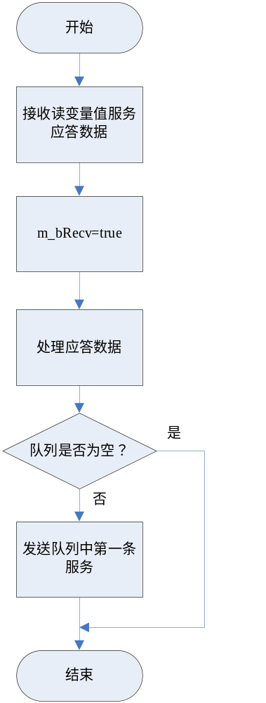
图 5-5：发送暂存在队列中的服务流程

大小端转换
平台差异对通讯模块的影响主要体现在对收发数据的处理上。不同的平台使用不同的字节序，例如，在X86平台上，采用的是小端字节序，而在ARM平台上采用的是大端字节序。因此，当控制器为大端字节序时，对于大于一字节的基本数据类型的数据，在发送的时候，需要先将其转换成大端字节序再发送出去，控制器才能对其进行正确的处理，同理，对于接收到的数据，也需要先将其转换成小端，本地机（X86平台）的程序才能处理。如图所示：
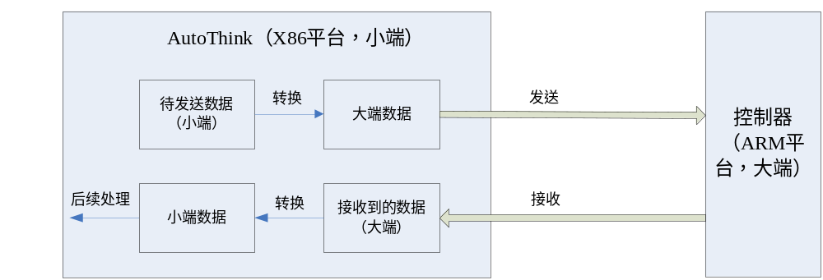
图 5-6：大小端转换原理
- 对于各通讯服务，在发送服务请求和接收应答数据时都要进行控制器字节序的判断，当控制器使用大端字节序时，需要对发送和接收的数据作大小端转换。
- 对基本数据类型为short、int、long和float的大于一字节的数据进行大小端转换。
- 增加四个全局函数：分别实现2字节和4字节整型以及4字节和8字节浮点型数据的大小端转换，将原先的字节序进行颠倒。
  - unsigned short Endiantrans16（unsigned short）;
  - unsigned long Endiantrans32（unsigned long）;
  - float Endiantrans32（float）;
  - double Endiantrans64(double);

附录1 通讯服务列表
服务号 | 服务名称 | 描述
其他服务
1 | SERVICE_LOGIN | 登录控制器
2 | SERVICE _LOGOUT | 退出登录
3 | SERVICE_CHECK_TARGETID | 检查版本
4 | SERVICE_READ_IDENTITY | 读取工程ID
读写文件服务
10 | SERVICE_WRITE_FILE_BEGIN | 写文件开始
11 | SERVICE _WRITE_FILE_CONT | 写文件继续
12 | SERVICE_READ_FILE_BEGIN | 读文件开始
13 | SERVICE_READ_FILE_CONT | 读文件继续
初始化下装服务
20 | SERVICE_DOWNLOAD_CODE | 初始化下装代码
21 | SERVICE_DOWNLOAD_CONFIG | 初始化下装硬件配置
22 | SERVICE_DOWNLOAD_TASK | 初始化下装任务
23 | SERVICE_DOWNLOAD_NETVAR | 初始化下装网络变量信息
无扰下装服务
30 | SERVICE_CHANGE_CODE | 无扰下装代码
31 | SERVICE_CHANGE_CONFIG | 无扰下装硬件配置
32 | SERVICE_CHANGE_TASK | 无扰下装任务
33 | SERVICE_CHANGE_NETVAR | 无扰下装网络变量信息
监视变量服务
40 | SERVICE_READ_MANULIST | 读手动列表
41 | SERVICE_DEFINE_VARLIST | 定义监视变量列表
42 | SERVICE_READ_VAR | 读变量值
在线操作服务
50 | SERVICE_MANU_VAR | 手动变量
51 | SERVICE_UNMANU_ALL | 全部自动
52 | SERVICE_UNMANU_PART | 部分自动
53 | SERVICE_WRITE_VAR | 写变量
54 | SERVICE_CHANGE_CONFIG_ONLINE | 在线修改硬件配置
55 | SERVICE_READ_DIAGNOSE | 读取错误诊断信息

附录2 完成各操作所需通讯服务
- 下装
  - 初始化下装
- SERVICE_CHECK_TARGETID
- SERVICE_LOGIN
- SERVICE_WRITE_FILE_BEGIN
- SERVICE _WRITE_FILE_CONT
- SERVICE_DOWNLOAD_CODE
- SERVICE_DOWNLOAD_CONFIG
- SERVICE_DOWNLOAD_TASK
- SERVICE_DOWNLOAD_NETVAR
- SERVICE _LOGOUT
  - 无扰下装
- SERVICE_CHECK_TARGETID
- SERVICE_LOGIN
- SERVICE_READ_IDENTITY
- SERVICE_WRITE_FILE_BEGIN
- SERVICE _WRITE_FILE_CONT
- SERVICE_CHANGE_CODE
- SERVICE_CHANGE_CONFIG
- SERVICE_CHANGE_TASK
- SERVICE_CHANGE_NETVAR
- SERVICE _LOGOUT
- 在线
- SERVICE_CHECK_TARGETID
- SERVICE_LOGIN
- SERVICE_READ_IDENTITY
- SERVICE_READ_MANULIST
- SERVICE_DEFINE_VARLIST
- SERVICE_READ_VAR
- 离线
- SERVICE _LOGOUT
- SERVICE_UNMANU_ALL
- 写入
- SERVICE_WRITE_VAR
- 手动
- SERVICE_MANU_VAR
- 自动
- 部分自动
- SERVICE_UNMANU_PART
- 全部自动
- SERVICE_UNMANU_ALL
- 在线修改硬件配置
- SERVICE_CHANGE_CONFIG_ONLINE
- 下载工程文件
- SERVICE_CHECK_TARGETID
- SERVICE_LOGIN
- SERVICE_WRITE_FILE_BEGIN
- SERVICE_WRITE_FILE_CONT
- SERVICE_LOGOUT
- 上传工程文件
- SERVICE_CHECK_TARGETID
- SERVICE_LOGIN
- SERVICE_READ_FILE_BEGIN
- SERVICE_READ_FILE_CONT
- SERVICE_LOGOUT
- 仿真
- SERVICE_LOGIN
- SERVICE_DOWNLOAD_CODE
- SERVICE_DOWNLOAD_TASK
- SERVICE_DEFINE_VARLIST
- SERVICE_READ_VAR

附录3 通讯服务收发数据结构
- 登录控制器
  - 发送数据格式
Structure of the request | Offset | Size [Bytes] | Description
SERVICE_LOGIN | 0 | 1 | Srvid=1
dwApplicationType | 1 | 4 | APPLTYPE_PROGRAMMING_SYSTEM
dwAccessMode | 5 | 4 | ACCESS_ALL

  - 接收数据格式
Structure of the request | Offset | Size [Bytes] | Description
wReply | 0 | 2 | 正确，返回0x0000。  错误，返回错误号。
ulSizeBuffer |  | 4 | Size of the communication buffer（2M）
ulSizeForce |  | 4 | Size of the force buffer（5K）
ulFileBlockSize |  | 4 | File block size for customized file access（64K）
ulSizeGlobal |  | 4 | Size of the global memory
ulSizeRetain |  | 4 | Size of the retain memory
ulSizeInput |  | 4 | Size of the input area
ulSizeOutput |  | 4 | Size of the output area
ulSizeCode |  | 4 | Size of the IEC program memory area（2M）
ulSizeData |  | 4 | Size of the IEC data area（2M）

- 退出登录
  - 发送数据格式
Structure of the request | Offset | Size [Bytes] | Description
SERVICE_LOGOUT | 0 | 1 | Srvid=2

  - 接收数据格式
Structure of the request | Offset | Size [Bytes] | Description
wReply | 0 | 2 | 正确，返回0x0000。  错误，返回错误号。

- 检查版本
  - 发送数据格式
Structure of the request | Offset | Size [Bytes] | Description
SERVICE_CHECK_TARGETID | 0 | 1 | Srvid=3
ulkey | 1 | 4 | Encryption-Key to request

  - 接收数据格式
Structure of the request | Offset | Size [Bytes] | Description
wReply | 0 | 2 | 正确，返回0x0000。  错误，返回错误号。
ulReply | 0 | 4 | Encrypted target Id to reply

- 读取工程ID
  - 发送数据格式
Structure of the request | Offset | Size [Bytes] | Description
SERVICE_READ_IDENTITY | 0 | 1 | Srvid=4

  - 接收数据格式
Structure of the request | Offset | Size [Bytes] | Description
wReply | 0 | 2 | 正确，返回0x0000。  错误，返回错误号。
iGetIdentity | 2 | 4 | Identity of the currently loaded IEC program; 0, if no program is loaded

- 写文件开始
  - 发送数据格式
Structure of the request | Offset | Size [Bytes] | Description
SERVICE_WRITE_FILE_BEGIN | 0 | 1 | Srvid=10
shPacketCount |  | 2 | 文件总共分成几包
bContinue |  | 1 | If there is a following packet.
uFileNameLen |  | 2 | Length of file name.
FileName |  | uFileNameLen | File name buffer.
uDataLen |  | 2 | Length of file data.
File data |  | uFileNameLen | File data.

  - 接收数据格式
Structure of the request | Offset | Size [Bytes] | Description
wReply | 0 | 2 | 正确，返回0x0000。  错误，返回错误号。

- 写文件继续
  - 发送数据格式
Structure of the request | Offset | Size [Bytes] | Description
SERVICE_WRITE_FILE_CONT |  | 1 | Srvid=11
shPacketID |  | 2 | 当前发送的是第几包
bContinue |  | 1 | If there is a following packet.
uDataLen |  | 2 | Length of file data.
File data |  | uCount | File data.

  - 接收数据格式
Structure of the request | Offset | Size [Bytes] | Description
wReply | 0 | 2 | 正确，返回0x0000。  错误，返回错误号。

- 读文件开始
  - 发送数据格式
Structure of the request | Offset | Size [Bytes] | Description
SERVICE_READ_FILE_BEGIN | 0 | 1 | Srvid=12
uFileNameLen | 2 | 2 | File name size
pszFileName | 4 | 128 | File name

  - 接收数据格式
Structure of the request | Offset | Size [Bytes] | Description
wReply | 0 | 2 | 正确，返回0x0000。  错误，返回错误号。
shPacketCount |  | 2 | 文件总包数
bContinue | 4 | 2 | Read continue flag
uDataLen | 6 | 2 | Read file size each pack
PacketData | 8 | uDataLen | Upload file data

- 读文件继续
  - 发送数据格式
Structure of the request | Offset | Size [Bytes] | Description
SERVICE_READ_FILE_CONT | 0 | 1 | Srvid=13
shPacketID | 1 | 2 | 准备读第几包

  - 接收数据格式
Structure of the request | Offset | Size [Bytes] | Description
wReply | 0 | 2 | 正确，返回0x0000。  错误，返回错误号。
bContinue | 4 | 2 | Read continue flag
uDataLen | 6 | 2 | Read file size each pack
PacketData | 8 | uDataLen | Upload file data

- 初始化下装代码
  - 发送数据格式
Structure of the request | Offset | Size [Bytes] | Description
SERVICE_DOWNLOAD_CODE | 0 | 1 | Srvid=20
data | 1 | n | 完整的程序代码

  - 接收数据格式
Structure of the request | Offset | Size [Bytes] | Description
wReply | 0 | 2 | 正确，返回0x0000。  错误，返回错误号。

- 初始化下装硬件配置
  - 发送数据格式
Structure of the request | Offset | Size [Bytes] | Description
SERVICE_DOWNLOAD_CONFIG | 0 | 1 | Srvid=21
data | 1 | n | 完整的硬件配置逻辑

  - 接收数据格式
Structure of the request | Offset | Size [Bytes] | Description
wReply | 0 | 2 | 正确，返回0x0000。  错误，返回错误号。

- 初始化下装任务信息
  - 发送数据格式
Structure of the request | Offset | Size [Bytes] | Description
SERVICE_DOWNLOAD_TASK | 0 | 1 | Srvid=22
data | 1 | n | 完整的任务信息

  - 接收数据格式
Structure of the request | Offset | Size [Bytes] | Description
wReply | 0 | 2 | 正确，返回0x0000。  错误，返回错误号。

- 初始化下装网络变量信息
  - 发送数据格式
Structure of the request | Offset | Size [Bytes] | Description
SERVICE_DOWNLOAD_NETVAR | 0 | 1 | Srvid=23
data | 1 | n | 完整的网络变量信息

  - 接收数据格式
Structure of the request | Offset | Size [Bytes] | Description
wReply | 0 | 2 | 正确，返回0x0000。  错误，返回错误号。

- 无扰下装代码
  - 发送数据格式
Structure of the request | Offset | Size [Bytes] | Description
SERVICE_CHANGE_CODE | 0 | 1 | Srvid=30
bChanged | 1 | 1 | 是否变化标志位。  true，有变化，需要发送变化部分data；false，无变化，data部分为空。
data | 2 | n | 包含代码变化部分

  - 接收数据格式
Structure of the request | Offset | Size [Bytes] | Description
wReply | 0 | 2 | 正确，返回0x0000。  错误，返回错误号。

- 无扰下装硬件配置
  - 发送数据格式
Structure of the request | Offset | Size [Bytes] | Description
SERVICE_CHANGE_CONFIG | 0 | 1 | Srvid=31
bChanged | 1 | 1 | 是否变化标志位。  true，有变化，需要发送变化部分data；false，无变化，data部分为空。
data | 2 | n | 包含硬件配置变化部分

  - 接收数据格式
Structure of the request | Offset | Size [Bytes] | Description
wReply | 0 | 2 | 正确，返回0x0000。  错误，返回错误号。

- 无扰下装任务信息
  - 发送数据格式
Structure of the request | Offset | Size [Bytes] | Description
SERVICE_CHANGE_TASK | 0 | 1 | Srvid=32
bChanged | 1 | 1 | 是否变化标志位。  true，有变化，需要发送变化部分data；false，无变化，data部分为空。
data | 2 | n | 包含完整的任务信息

  - 接收数据格式
Structure of the request | Offset | Size [Bytes] | Description
wReply | 0 | 2 | 正确，返回0x0000。  错误，返回错误号。

- 无扰下装网络变量信息
  - 发送数据格式
Structure of the request | Offset | Size [Bytes] | Description
SERVICE_CHANGE_NETVAR | 0 | 1 | Srvid=33
bChanged | 1 | 1 | 是否变化标志位。  true，有变化，需要发送变化部分data；false，无变化，data部分为空。
data | 2 | n | 包含完整的网络变量信息

  - 接收数据格式
Structure of the request | Offset | Size [Bytes] | Description
wReply | 0 | 2 | 正确，返回0x0000。  错误，返回错误号。

- 读手动列表
  - 发送数据格式
Structure of the request | Offset | Size [Bytes] | Description
SERVICE_READ_MANULIST | 0 | 1 | Srvid=40

  - 接收数据格式
Structure of the request | Offset | Size [Bytes] | Description
wReply | 0 | 2 | 正确，返回0x0000。  错误，返回错误号。
ulCount | 2 | 4 | Number of variable definitions
Reference | 6 | 1 | Reference number of data segment for var 1
Offset | 7 | 4 | Offset inside data segment for var 1
Size | 11 | 2 | Size of variable for var 1
Value | 13 | size | Value
... |  | … | POURef, Offset, Size and value for following definitions

- 定义监视变量列表
  - 发送数据格式
Structure of the request | Offset | Size [Bytes] | Description
SERVICE_DEFINE_VARLIST | 0 | 1 | Srvid=41
ulCount | 1 | 4 | Number of variable definitions
ReferenceID | 5 | 1 | Reference number of data segment for var 1
offset | 6 | 4 | offset inside data segment for var 1
size | 10 | 2 | Size of variable for var 1
... | 12 | … | POURef, Offset, Size for following definitions

  - 接收数据格式
Structure of the request | Offset | Size [Bytes] | Description
wReply | 0 | 2 | 正确，返回0x0000。  错误，返回错误号。

- 读变量值
  - 发送数据格式
Structure of the request | Offset | Size [Bytes] | Description
SERVICE_READ_VAR | 0 | 1 | Srvid=42

  - 接收数据格式
Structure of the request | Offset | Size [Bytes] | Description
wReply | 0 | 2 | 正确，返回0x0000。  错误，返回错误号。
chErr | 2 | 1 | 错误诊断号。  0，诊断正确。  非0，诊断错误，不同的数字对应不同的错误类型。
Value | 3 | Size1 | Variable value, size according definition for var 1
Value |  | Size2 | Variable value, size according definition for var 2
… |  |  | Value for following variables

- 手动变量
  - 发送数据格式
Structure of the request | Offset | Size [Bytes] | Description
SERVICE_MANU_VAR | 0 | 1 | Srvid=50
ulCount | 1 | 4 | Number of variable definitions
ReferenceID | 5 | 1 | Reference number of data segment for var 1
Offset | 6 | 4 | Offset inside data segment for var 1
Size | 10 | 2 | Size of variable for var 1
pData | 12 | Size1 | Value to Force for var 1
… |  |  | RefID、Offset 、Size and Value for following variables

  - 接收数据格式
Structure of the request | Offset | Size [Bytes] | Description
wReply | 0 | 2 | 正确，返回0x0000。  错误，返回错误号。

- 自动全部变量
  - 发送数据格式
Structure of the request | Offset | Size [Bytes] | Description
SERVICE_UNMANU_ALL | 0 | 1 | Srvid=51

  - 接收数据格式
Structure of the request | Offset | Size [Bytes] | Description
wReply | 0 | 2 | 正确，返回0x0000号。  错误，返回错误号。

- 自动部分变量
  - 发送数据格式
Structure of the request | Offset | Size [Bytes] | Description
SERVICE_UNMANU_PART | 0 | 1 | Srvid=52
ulCount | 1 | 4 | 被释放变量的个数
RefID | 5 | 1 | 被释放的某变量ref
Offset | 6 | 4 | 被释放的某变量Offset
Size | 10 | 2 | 被释放的某变量Size
… |  |  | RefID、Offset 、Size for following variables

  - 接收数据格式
Structure of the request | Offset | Size [Bytes] | Description
wReply | 0 | 2 | 正确，返回0x0000号。  错误，返回错误号。

- 写变量
  - 发送数据格式
Structure of the request | Offset | Size [Bytes] | Description
SERVICE_WRITE_VAR | 0 | 1 | Srvid=53
ulCount | 1 | 4 | Number of variable definitions
RefID | 5 | 1 | Reference number of data segment for var 1
Offset | 6 | 4 | Offset inside data segment for var 1
Size | 10 | 2 | Size of variable for var1
Value | 12 | Size1 | Value of variable for var1
… |  |  | RefID、Offset 、Size and Value for following variables

  - 接收数据格式
Structure of the request | Offset | Size [Bytes] | Description
wReply | 0 | 2 | 正确，返回0x0000。  错误，返回错误号。

- 在线修改硬件参数
  - 发送数据格式
Structure of the request | Offset | Size [Bytes] | Description
SERVICE_CHANGE_CONFIG_ONLINE | 0 | 1 | Srvid=54
pData | 1 | n | 硬件参数数据

  - 接收数据格式
Structure of the request | Offset | Size [Bytes] | Description
wReply | 0 | 2 | 正确，返回0x0000。  错误，返回错误号。

- 读错误诊断信息
  - 发送数据格式
Structure of the request | Offset | Size [Bytes] | Description
SERVICE_READ_DIAGNOSE | 0 | 1 | Srvid=55

  - 接收数据格式
Structure of the request | Offset | Size [Bytes] | Description
wReply | 0 | 2 | 正确，返回0x0000。  错误，返回错误号。
chErrType | 2 | 1 | 错误类型
ushDataLength | 3 | 2 | 诊断信息的长度
pdata | 5 | n | 诊断信息的内容

附录4 通讯服务函数列表
- 登录控制器
int COnlineHandle::SrvHandle_Login()
- 退出登录
int COnlineHandle::SrvHandle_Logout()
- 检查版本
int COnlineHandle::SrvHandle_CheckTargetid()
- 读取控制器中的工程ID
int COnlineHandle::SrvHandle_ReadID()
- 写文件开始
int COnlineHandle::SrvHandle_WFBegin()
- 写文件继续
int COnlineHandle::SrvHandle_WFCont()
- 读文件开始
int COnlineHandle::SrvHandle_RFBegin()
- 读文件继续
int COnlineHandle::SrvHandle_RFCont()
- 初始化下装代码
int COnlineHandle::SrvHandle_DLCode()
- 初始化下装硬件配置
int COnlineHandle::SrvHandle_DLConfig()
- 初始化下装任务信息
int COnlineHandle::SrvHandle_DLTask()
- 初始化下装网络变量信息
int COnlineHandle::SrvHandle_DLNetvar()
- 无扰下装代码
int COnlineHandle::SrvHandle_CHCode()
- 无扰下装硬件配置
int COnlineHandle::SrvHandle_CHConfig()
- 无扰下装任务信息
int COnlineHandle::SrvHandle_CHTask()
- 无扰下装网络变量信息
int COnlineHandle::SrvHandle_CHNetvar()
- 读手动变量表
int COnlineHandle::SrvHandle_ReadManuList()
- 定义监视变量表
int COnlineHandle::SrvHandle_DefineVarList()
- 读变量值
int COnlineHandle::SrvHandle_ReadVar()
- 手动变量
int COnlineHandle::SrvHandle_ManuVar()
- 自动全部变量
int COnlineHandle::SrvHandle_UnManuAll()
- 自动部分变量
int COnlineHandle::SrvHandle_UnmanuPart()
- 写变量
int COnlineHandle::SrvHandle_WriteVar()
- 在线修改硬件参数
int COnlineHandle::SrvHandle_OnlineConfig()
- 读错误诊断信息
int COnlineHandle::SrvHandle_ReadDiag()

附录5 需求与概要设计对照表
序号 | 需求编号 | 需求概要 | 设计跟踪 |  |  | 备注
序号 | 需求编号 | 需求概要 | 概要设计 | 详细设计 |  | 备注
1 | SRS.09.001 | 通讯方式
2 | SRS.09.002 | 打开设置对话框
3 | SRS.09.003 | 增加连接
4 | SRS.09.004 | 删除连接
5 | SRS.09.005 | 修改连接
6 | SRS.09.006 | 保存连接
7 | SRS.09.007 | 下装条件 | 3.1
8 | SRS.09.008 | 下装操作步骤 | 3.1.1
9 | SRS.09.009 | 下装后软件状态 | 3.1.2、3.1.3
10 | SRS.09.010 | 监视条件 | 3.2.1
11 | SRS.09.011 | 监视操作步骤 | 3.2.2
12 | SRS.09.012 | 查看在线值 | 3.2.3、3.2.4、3.2.5
13 | SRS.09.013 | 监视状态下可进行的操作 | 3.4、3.5、3.6、3.7、3.8
14 | SRS.09.014 | 监视状态下的限制 |  |  |  | 其他模块限制
15 | SRS.09.015 | 直接监视
16 | SRS.09.016 | 语法检查错误后监视
17 | SRS.09.017 | 语法检查正确后监视
18 | SRS.09.018 | 其他情况下监视
19 | SRS.09.019 | 写入条件 | 3.4
20 | SRS.09.020 | 写入操作步骤 | 3.4.1、3.4.2
21 | SRS.09.021 | 复杂变量的成员变量的写入
22 | SRS.09.022 | 网络变量的写入
23 | SRS.09.023 | 手动条件 | 3.5
24 | SRS.09.024 | 手动操作步骤 | 3.5.1、3.5.2
25 | SRS.09.025 | 复杂变量的成员变量的手动
26 | SRS.09.026 | 网络变量的手动
27 | SRS.09.027 | 手动后的限制 | 3.5.2
28 | SRS.09.028 | 自动条件 | 3.6、3.7
29 | SRS.09.029 | 自动操作步骤 | 3.6.1、3.6.2、3.7.1、3.7.2
30 | SRS.09.030 | 复杂变量的成员变量的自动
31 | SRS.09.031 | 网络变量的自动
32 | SRS.09.032 | 自动后的限制 | 3.6.2、3.7.2
33 | SRS.09.033 | 打开手动变量表 | 2.7.3
34 | SRS.09.034 | 选中一行或多行
35 | SRS.09.035 | 自动部分变量 | 3.6
36 | SRS.09.036 | 自动全部变量 | 3.7
37 | SRS.09.037 | 自动后状态 | 3.6.2、3.7.2
38 | SRS.09.038 | 离线操作流程 | 3.3
39 | SRS.09.039 | 下载工程文件流程 | 3.9
40 | SRS.09.040 | 上传工程文件流程 | 3.10
41 | SRS.09.041 | 操作日志
42 | SRS.09.042 | 仿真操作 | 3.11、3.12、3.13

